Presse Fakten
Oberflächenbearbeitung
Walther Trowal:
Nachhaltigkeit beim Gleitschleifen
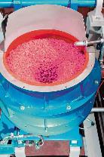
Austauschprogramm hält die Anlagen über viele Jahre fit für die effiziente Oberflächenbehandlung.
Haan, den 29. Oktober 2019 Im September hat Walther Trowal eine neue Halle für das Auskleiden neuer und gebrauchter Arbeitsbehälter seiner Gleitschleif-Anlagen in Betrieb genommen. Damit verdoppelt das Unternehmen die Kapazität für das Generalüberholen der Arbeitsbehälter und sichert so die hohe Verfügbarkeit der Anlagen bei seinen Kunden.
Es liegt in der Natur des Gleitschleifens, dass Material von Werkstücken abgetragen wird. Doch je effektiver der Schleifvorgang ist, umso mehr werden auch die Wände der Arbeitsbehälter beansprucht, in denen sich die Teile und die Schleifkörper bewegen.
Deshalb bietet Walther Trowal seit langer Zeit ein Austauschprogramm, in dessen Rahmen die Arbeitsbehälter aufgearbeitet werden. Es beschränkt sich nicht auf das Beschichten der Wände der Arbeitsbehälter, sondern umfasst die vollständige Inspektion aller Komponenten und gegebenenfalls das Schweißen der Stahlkonstruktion und das Austauschen verschlissener Bauteile mit Original-Ersatzteilen. So sind die Kunden sicher, dass ihre Gleitschleifanlage nach der Überholung in allen Funktionen wieder zuverlässig arbeitet.
In der neuen Halle am Firmensitz in Haan erweitern neue Öfen die Gießkapazität auf mehr als 15 Behälter pro Woche. Ein neues digitales Produktions-Leitsystem verkürzt die Prozesszeiten – und somit die Lieferzeiten – deutlich. Dazu trägt auch bei, dass die Gießformen für alle Maschinentypen und Baugrößen sofort verfügbar sind.
Für Klaus Peter Dose, den Service Manager bei Walther Trowal, beschränkt sich das Überarbeiten nicht allein auf das Auskleiden der Arbeitsbehälter: „Im Rahmen unseres Austauschprogramms ersetzen wir bei Bedarf auch verschlissene Komponenten. Die Behälter sind in einem beständigen Kreislauf und müssen nicht verschrottet werden – ein Musterbeispiel für Nachhaltigkeit in der Industrie.“
Die Technik im Detail: Das Austauschprogramm
Wenn die Behälter zur Generalüberholung zu Walther Trowal zurückkommen, wird nicht nur die Innenwand des Behälters neu beschichtet: Der Kunde erhält einen neuwertigen Behälter mit neuer Auskleidung und Original-Einbauteilen.
Walther Trowal ist der einzige Hersteller von Gleitschleifanlagen, der eine integrierte Verschleißanzeige bietet. Dabei nutzt das Unternehmen eine Methode, die jeder von den Reifen seines Autos kennt: In die Auskleidung sind PU-Kegel eingegossen, die sich farblich deutlich vom sie umgebenden Material unterscheiden. Werden sie sichtbar, weiß der Anwender, wann eine Überarbeitung fällig wird. Anhand des Durchmessers kann er sofort abschätzen, wie viel Zeit bis zum Austausch des Behälters bleibt, und die Bestellung eines Austauschbehälters auslösen.
Walther Trowal liefert dann rechtzeitig zum geplanten Termin einen generalüberholten Behälter. In der Regel gehen die Gleitschleif-Anlagen nach ein bis zwei Tagen wieder in Betrieb.
Im Werk in Haan wird jeder eintreffende Arbeitsbehälter einer umfassenden Überprüfung unterzogen, die neben dem Zustand der Auskleidung auch die Stabilität des Stahlbaus, alle Einbauteile und wenn gewünscht auch den Antrieb umfasst.
Zu Beginn des Prozesses wird die alte Auskleidung thermisch entfernt, anschließend wird der Behälter gesandstrahlt und dann mit Rissspray geprüft; gegebenenfalls wird nachgeschweißt. Für das Schweißen hat Walther Trowal spezielle Verfahren entwickelt, die sicherstellen, dass sich der Arbeitsbehälter nicht verzieht. Der Hintergrund: Die Unwuchtmotoren bringen sehr hohe Kräfte in den Arbeitsbehälter ein und müssen dementsprechend sorgfältig befestigt werden. Schon geringe Unplanheiten der Flansche, die beim Schweißen ungewollt durch zu hohen Wärmeeintrag entstehen, könnten zum Verformen führen und somit zum Versagen der Befestigung führen.
Anschließend wird das Innere des Behälters neu beschichtet. Walther Trowal ist der einer der wenigen Hersteller von Gleitschleifanlagen, der die Komponenten des Polyurethans selber mischt und die Eigenschaften der Beschichtung mit Additiven gezielt steuert. Den Anforderungen des jeweiligen Gleitschleif-Prozesses entsprechend stellt Walther Trowal verschiedene Polyurethane mit einer Härte zwischen 45 und 92 Shore A her. Ein willkommener Nebeneffekt ist dabei die lückenlose Rückverfolgbarkeit aller verwendeten Werkstoffe.
Bei der Auswahl des Polyurethans hat sich Walther Trowal schon sehr früh seiner Verantwortung für Umwelt und Arbeitssicherheit gestellt: Bereits seit 2012 – lange Zeit, bevor ein entsprechender Passus im Gesetzestext verankert wurde – verwendet Walther Trowal ausschließlich quecksilberfreies Polyurethan. So haben die Kunden, die am Austauschprogramm teilnehmen, schon ab 2012 Behälter mit der quecksilberfreien Auskleidung erhalten.
Bevor der neuwertige Behälter das Werk verlässt, werden auch verschlissene Ein- und Anbauteile ausgetauscht oder erneuert, anschließend wird die gesamte Maschine auf einwandfreie Funktion überprüft. Das Ergebnis: ein Arbeitsbehälter, der in allen Eigenschaften einem neuen entspricht.
Christoph, Cruse, der Gesamtverkaufsleiter bei Walther Trowal sieht sich in der Verantwortung für die Funktion der Maschinen: „Am Ende des Tages muss die ganze Maschine in allen Funktionen wieder arbeiten wie eine neue. Und die gesetzlichen Bestimmungen muss sie auch erfüllen. Beim Aufarbeiten geht es bei Weitem nicht nur um das Beschichten. Wenn wir sehen, dass eine Klappe verschlissen ist, ersetzen wir sie. Natürlich verwenden wir nur Original-Ersatzteile. Da die Behälter dann neuwertig sind, übernehmen wir nach dem Austausch für ein Jahr die Gewährleistung für den kompletten Arbeitsbehälter.“
5.700 Zeichen einschließlich Leerzeichen
Kontakt:  Walther Trowal GmbH & Co. KG  Georg Harnau  Rheinische Str. 35-37  42781 Haan  Tel: +49 2129.571-209  Fax: +49 2129.571-225  www.walther-trowal.de  g.harnau@walther-trowal.de | Ansprechpartner für die Redaktion:  VIP Kommunikation  Die Content-Agentur für die komplexen Technik-Themen  Dr.-Ing. Uwe Stein  Dennewartstraße 25-27  52068 Aachen  Tel: +49.241.89468-55  Fax: +49.241.89468-44  www.vip-kommunikation.de  stein@vip-kommunikation.de

Abbildungen
Link für den Download von Bildmaterial in druckfähiger Qualität:
Hier klicken: Pressefotos Walther Trowal

Abb. 1: Beim Gleitschleifen unterliegt die Auskleidung des Arbeitsbehälters naturgemäß beträchtlichem Verschleiß.  Dateiname:  WT_Entgraten_Fliehkraftanlage_RetII.jpg | 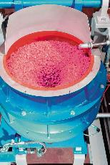
Abb. 2: Im neuen Service-Zentrum sind die Gießformen für alle Maschinentypen und Baugrößen sofort verfügbar.  Dateiname:  WT-AT 02.jpg | 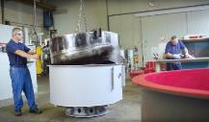
Abb. 3a: Ein neu ausgekleideter Arbeitsbehälter vor dem Lackieren  Dateiname:  20080709WT_265.jpg | 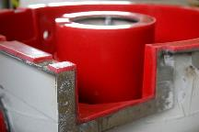
Abb. 3b: Ein neu ausgekleideter Arbeitsbehälter vor dem Lackieren  Dateiname:  20080709WT_256.jpg | 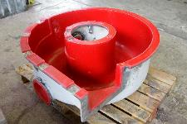
Abb. 4: Die Dicke der neuen Auskleidung wird geprüft und dokumentiert.  Dateiname:  WT-AT 05.jpg | 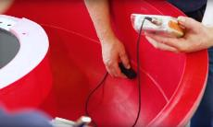
Abb. 5: Am Ende des Prozesses werden auch die Spaltmaße geprüft.  Dateiname:  WT-AT 12.jpg | 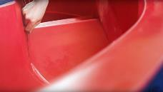
Abb. 6: Nach dem Lackieren sind die Arbeitsbehälter von neuen kaum zu unterscheiden.  Dateiname:  WT-AT 09.jpg | 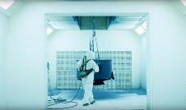
Abb. 7: Generalüberholte Arbeitsbehälter in der Endmontage.  Dateiname:  WT-Rundvibratoren Montage _1.jpg | 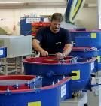
Abb. 8: Endmontage eines neu ausgekleideten Behälters.  Dateiname:  WT-AT 11.jpg | 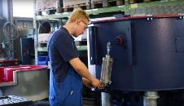
Abb. 9: Ein neu ausgekleideter und lackierter Behälter unmittelbar vor dem Versand an den Anwender.  Dateiname:  WT-AT 14.jpg | 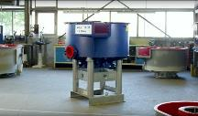

Bildrechte: Werksfotos Walther Trowal
Über Walther Trowal
Walther Trowal konzipiert, produziert und vertreibt seit über 85 Jahren modularisierte und individuelle Lösungen für vielfältige Herausforderungen der Oberflächentechnik. Mit mehr als 12.000 installierten Maschinen zählt der Erfinder der Gleitschleif-Technik bei der Oberflächenbehandlung zu den weltweit führenden Unternehmen.
Ausgehend von der Gleitschleiftechnik hat Walther Trowal die Angebotspalette kontinuierlich erweitert. Hieraus entstand ein breites Spektrum von Anlagen und Dienstleistungen für das Vergüten von Oberflächen, das Gleitschleifen, das Reinigen, Strahlen und Trocknen von Werkstücken sowie das Beschichten von Kleinteilen.
Walther Trowal realisiert vollständige Systemlösungen: Durch Automatisierung und Verkettung unterschiedlicher Module passt Walther Trowal die Verfahrenstechnik optimal an die kundenspezifischen Anforderungen an. Dazu zählen auch Peripherieeinrichtungen wie die Prozesswassertechnik. Umfangreiche Serviceleistungen wie die Musterbearbeitung oder der weltweite Reparatur- und Wartungsservice runden das Programm ab.
Walther Trowal beliefert Kunden in unterschiedlichsten Branchen weltweit, so beispielsweise in der Automobil- und Flugzeugindustrie, der Medizintechnik und der Windenergieindustrie.

